**Мороз Петронеля Николаева (Morozowna Petronilla)**

24 февраля 1808 г – крещение (НИАБ 937-4-32, лист 18, №10/1808-р).

**НИАБ 937-4-32:** Лист 18. **Метрическая запись №10/1808-р.**

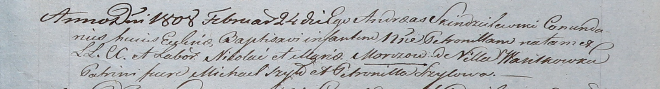

Дедиловичский костел Наисвятейшего Сердца Иисуса. 24 февраля 1808 года. Метрическая запись о крещении.

Morozowna Petronilla – дочь крестьян с деревни Васильковка.

Moroz Nicołai – отец.

Morozowa Maria – мать.

Szyło Michael – крестный отец.

Szyłowa Petronilla – крестная мать.

Scindzelewski Andreas – ксёндз, комендант Дедиловичский.